Генетика человека с основами медицинской генетики. Преподаватель Левенец О.В.
Тема «Мейоз. Гаметогенез»
Мейоз (от греч. meiosis - уменьшение) - деление, приводящее к уменьшению в ядре клетки числа хромосом. С помощью мейоза происходит образование и созревание половых клеток (яйцеклеток и сперматозоидов) из особых соматических клеток яичников и се-меников. В результате мейоза число хромосом уменьшается вдвое (из диплоидных клеток образуются гаплоидные).
Мейоз состоит из 2 последовательных делений: первого и второго, причем удвоение ДНК происходит только перед первым делением. Перед делением, так же как в митозе, удваивается ДНК, количество хроматид удваивается. При первом делении делится набор хромосом.
После первого деления быстро наступает второе без подготовки и без синтеза ДНК. Деление протекает по типу митоза - ровно пополам делятся хроматиды, но набор хромосом остается половинным.
В мейозе и митозе фазы называются одинаково: профаза, метафаза, анафаза, телофаза, но в профазе 1 деления мейоза происходит кроссинговер.
Биологическое значение мейоза состоит в следующем.
• Мейоз приводит к уменьшению числа хромосом вдвое, что обусловливает постоянство видов на Земле. Если бы число хромосом не уменьшалось, то в каждом последующем поколении происходило бы увеличение числа хромосом вдвое (у родителей - 46, у детей - 92, у внуков - 184 и т. д.).
• Мейоз обеспечивает разнородность гамет по генному составу - в профазе за счет кроссинговера, в метафазе - за счет свободного перекомбинирования хромосом.

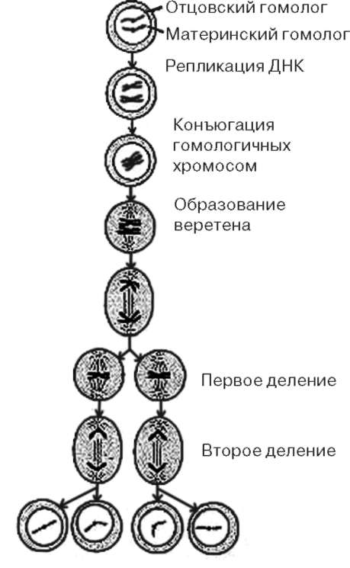
Схема мейоза
• Случайная встреча гамет (сперматозоидов и яйцеклетки) с качественно различным набором генов обусловливает комбинативную изменчивость - гены родителей комбинируются, вследствие чего у детей появляются признаки, которых не было у родителей. Комбинативная изменчивость обеспечивает большое разнообразие человечества, но дает возможность приспосабливаться к изменяющимся условиям окружающей среды, способствуя выживаемости вида.
Итак, в результате мейоза образуются клетки с гаплоидным набором хромосом.
При нарушении деления возникают половые клетки с неправильным набором хромосом (22 и 24) или с видоизмененными хромосомами, нарушением их строения. При оплодотворении появляется организм с врожденной наследственной патологией.
Половые клетки (гаметы) обеспечивают передачу наследственной информации потомкам. Мужские гаметы - это сперматозоиды, а женские - яйцеклетки. Созревают мужские гаметы в семенниках, а женские - в яичниках.
Процесс образования гамет называется гаметогенезом. Процесс развития сперматозоидов называется сперматогенезом, а яйцеклеток - оогенезом.
Сперматогенез
Семенник состоит из многочисленных канальцев, в стенках которых происходит развитие сперматозоидов. За это время клетка проходит несколько этапов развития:
а) зона размножения - расположена в наружном слое семенного канальца, здесь клетки делятся путем митоза - это диплоидные клетки. Они размножаются на протяжении всего периода половой зрелости мужской особи и называются сперматогониями. Некоторые из них перемещаются к просвету канальца в зону роста;
б) зона роста - сперматогонии растут, и образуется сперматоцит 1-го порядка;
в) зона созревания - сначала происходит 1-е мейотическое деление и образуется сперматоцит 2-го порядка; затем происходит 2-е мейотическое деление и образуются сперматиды;
г) зона формирования - сперматиды превращаются в сперматозоиды, у них формируются головка, шейка и хвостик. Одновременно при половом акте выделяется около 200 млн сперматозоидов. За всю жизнь в мужском организме продуцируются не менее 500 млрд сперматозоидов. Сперматозоиды подвижны, их скорость движения составляет 7мм/сек.
Оогенез
Оогенез происходит в яичниках. Начинается деление в эмбриональный период, когда клетки яичников делятся митозом и образуются овогонии, которые к моменту рождения превращаются в ооцит 1-го порядка и задерживают свое дальнейшее развитие до полового созревания.
С наступлением половой зрелости каждый ооцит переходит к росту: удваивается ДНК, увеличивается размер, накапливаются белки, жиры, углеводы, пигменты. Каждый ооцит окружается мелкими фолликулярными клетками, обеспечивающими его питание. Сначала образуется первичный, а затем - вторичный и зрелый фолликулы. Зрелый фолликул (граафов пузырек) заполнен жидкостью, а внутри него находится яйцеклетка.
Далее происходит овуляция (стенка зрелого фолликула лопается, яйцеклетка попадает в воронку маточной трубы), и наступает созревание яйцеклетки:
• 1-е мейотическое деление. Из ооцита 1-го порядка образуется ооцит 2-го порядка и направительное тельце, в которое уходит только избыток хромосомного материала, а запас питательных веществ остается в ооците 2-го порядка.
• 2-е мейотическое деление заканчивается образованием ооцита или зрелой половой яйцеклетки и трех направительных телец с половиной генетического материала. Направительные тельца вскоре погибают.
К началу полового созревания в яичниках находится примерно 100 000 ооцитов, однако за весь репродуктивный период в яичниках женщины образуется примерно 300-400 ооцитов.

Отличие сперматогенеза от оогенеза
При сперматогенезе из одной исходной клетки образуется 4 сперматозоида, а при оогенезе образуется 1 яйцеклетка и 3 направительных тельца.
При сперматогенезе зона роста очень короткая, при оогенезе длинная (накапливается запас питательных веществ для будущего зародыша).
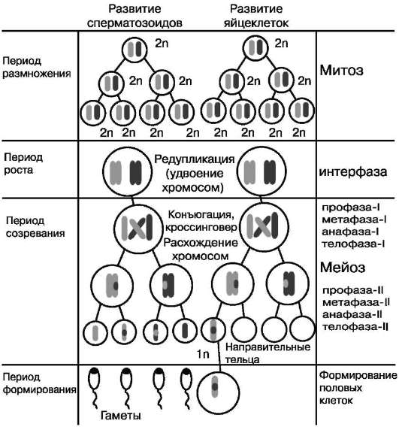

При сперматогенезе есть зона формирования, при оогенезе - она не выражена.
Отличие половых клеток от соматических
В половых клетках - гаплоидный набор хромосом, в соматических - диплоидный.
Форма и размеры половых клеток отличаются от соматических: сперматозоид имеет головку, шейку и хвостик, а яйцеклетка круглая с большим запасом питательных веществ.
При соприкосновении с яйцеклеткой сперматозоид выделяет ферменты гиалуронидазу, муциназу, которые разрушают оболочки яйцеклетки. Сперматозоид проникает в яйцеклетку, происходит оплодотворение, образуется зигота с диплоидным набором хромосом (2п2с): один набор - от отца (1n1c), другой - от матери (1п1с).

